パネル型ペーパーレスｐH/ORP記録計
RE-8-0/RE-8-S

ソフトインストール方法
- ダウンロードしたZIPファイルを解凍します。
- 解凍したフォルダにある「autorun.exe」を開き「すべて展開」をクリック。
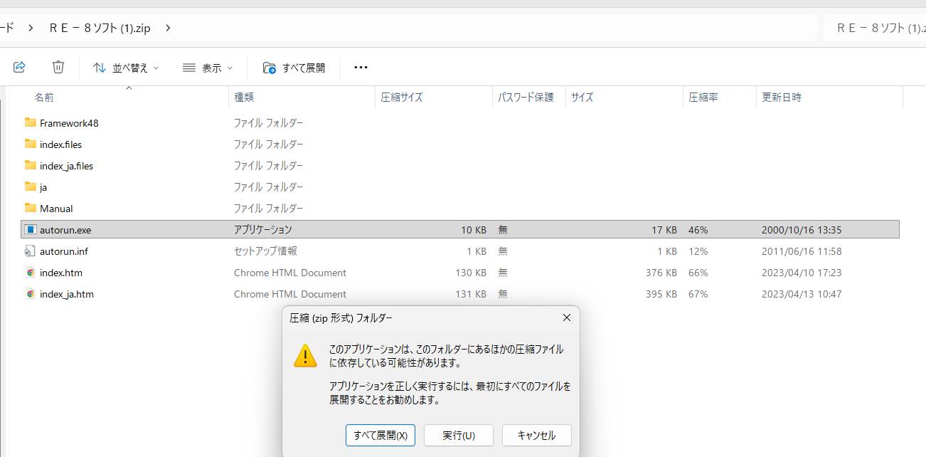
- 「完了時に展開されたファイルを表示する」にチェックをいれる。
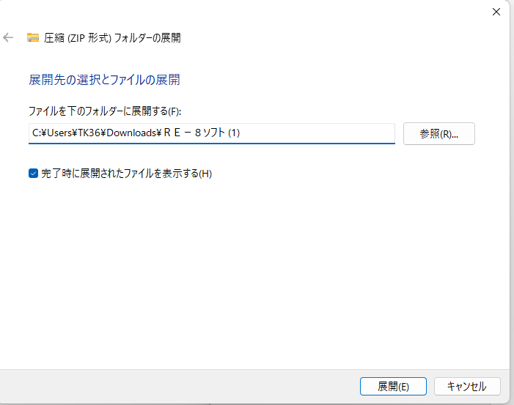
- 「展開」をクリックし、「ファイルを置き換える」をクリック。
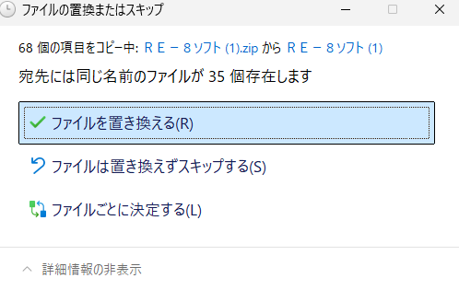
- 展開されたフォルダ内の「Index_ja.htm」をブラウザで開き、「ソフトウェアのインストール」リンクをクリックします。
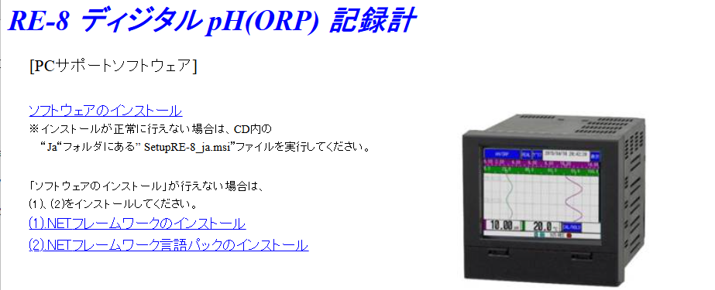
- ダウンロードされた、「SetupRE-8_ja.msi」をダブルクリックする。
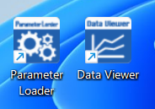
- デスクトップに「データビューワー」と「パラメータローダ」のアイコンが作成されます。

